Министерство науки и высшего образования Российской Федерации
Федеральное государственное автономное учреждение высшего образования
«Пермский национальный исследовательский политехнический университет»
ПНИПУ
Электротехнический факультет
Кафедра «Информационные технологии и автоматизированные системы»

УДК 004.652.4

ОТЧЕТ
О НАУЧНО-ИССЛЕДОВАТЕЛЬСКОЙ РАБОТЕ
РАЗРАБОТКА ИНФОРМАЦИОННОЙ СИСТЕМЫ БИБЛИОТЕЧНОГО ФОНДА ГОРОДА
ВАРИАНТ 66(3)

ВЫПОЛНИЛ
Студент группы РИС-23-3б В. А. Лысов
(подпись)

РУКОВОДИТЕЛЬ КР
Доцент кафедры ИТАС
Кандидат технических наук,
доцент А. А. Петренко
(подпись)

г. Пермь 2025
РЕФЕРАТ
Общий объём: 24 страницы, 8 рисунков, 5 источников, 3 приложения.
Ключевые слова: БАЗА ДАННЫХ, POSTGRESQL, ИНФОРМАЦИОННАЯ СИСТЕМА, PHP, КОНЦЕПТУАЛЬНАЯ МОДЕЛЬ, ЛОГИЧЕСКАЯ МОДЕЛЬ, ФИЗИЧЕСКАЯ МОДЕЛЬ
Объект исследования: процесс хранения, контроля и обработки данных в библиотеках.
Предмет исследования: методы проектирования реляционных баз данных, инструменты обеспечения их целостности и защиты от несанкционированного доступа, а также способы разработки удобного прикладного интерфейса.
Цель работы: спроектировать и реализовать информационную систему для управления данными библиотечного фонда города с применением реляционной СУБД PostgreSQL.
Задачи:
1. Провести анализ предметной области: определить основные сущности, связи и бизнес-правила, которые лежат в основе работы системы.
2. Спроектировать концептуальную, логическую и физическую модели данных.
3. Разработать веб-приложение с применением языков программирования: PHP, HTML.
4. Провести тестирование и продемонстрировать работу системы.
Методы исследования: Анализ предметной области, построение ER-модели, нормализация данных до 3NF, использование СУБД PostgreSQL, реализация бизнес-логики триггерами и ограничениями, разработка веб-приложения для работников.
Результаты: Были созданы концептуальная, логическая и физическая модели баз данных, скрипты создания таблиц, ограничений, триггеров, веб-приложение. Проведено тестирование всех сценариев работы.
Практическая значимость: Разработанная система может быть использована в действующих библиотеках.

СОДЕРЖАНИЕ

ВВЕДЕНИЕ........................................................................................................................6
1 АНАЛИЗ ПРЕДМЕТНОЙ ОБЛАСТИ…………………………………………………………………………………7
2 МОДЕЛИРОВАНИЕ…………………………………………………………………………………………………….11
2.1 РАЗРАБОТКА КОНЦЕПТУАЛЬНОЙ МОДЕЛИ…………………………………………………….11
2.2 РАЗРАБОТКА ЛОГИЧЕСКОЙ МОДЕЛИ…………………………………………………………….12
2.3 ВЫБОР СУБД………………………………………………………………………………………………..13
2.4 РАЗРАБОТКА ФИЗИЧЕСКОЙ МОДЕЛИ…………………………………………………………….15
2.5 ВЫПОЛНЕНИЕ НОРМАЛИЗАЦИИ…………………………………………………………………..15
3 ТЕХНОЛОГИЯ РЕАЛИЗАЦИИ……………………………………………………………………………………….17
3.1 РЕАЛИЗАЦИЯ БАЗЫ ДАННЫХ…………………………………………………………………………17
3.2 РАЗРАБОТКА ПРИЛОЖЕНИЯ К БАЗЕ ДАННЫХ …………………………………………………18
4 ТЕСТИРОВАНИЕ…………………………………………………………………………………………………………22
ЗАКЛЮЧЕНИЕ………………………………………………………………………………………………………………24
СПИСОК ИСПОЛЬЗОВАННОЙ ЛИТЕРАТУРЫ…………………………………………………………………..25
ПРИЛОЖЕНИЯ……………………………………………………………………………………………………………..26

ВВЕДЕНИЕ
Актуальность темы: В эпоху цифровизации автоматизация библиотечных систем приобретает особое значение. Она становится ключевым инструментом для повышения эффективности управления фондами и улучшения качества обслуживания читателей.
Электронные базы данных позволяют централизованно хранить и быстро обрабатывать информацию о книгах, читателях и выданных изданиях. Это значительно упрощает поиск литературы, контроль за сроками возврата и пополнение фондов.
Автоматизация также снижает рутинную работу сотрудников, минимизирует ошибки в учете и обеспечивает удобный доступ к ресурсам для всех категорий пользователей. Благодаря этому библиотеки становятся более современными и доступными.
Цель работы: разработать реляционную модель баз данных для управления библиотечным фондом города, реализовать её физическую модель в СУБД PostgreSQL, обеспечить разграничение прав доступа для различных должностей и создать веб-приложения на языках программирования PHP, HTML для взаимодействия с базой.
Задачи исследования:
1. Провести анализ предметной области: определить основные сущности, связи и бизнес-правила, которые лежат в основе работы системы.
2. Спроектировать концептуальную, логическую и физическую модели данных.
3. Разработать веб-приложение с применением языков программирования: PHP, HTML.
4. Провести тестирование и продемонстрировать работу системы.
Методы и инструменты: во время выполнения работы использовались методы объектно-ориентировочного анализа и проектирования, реляционное моделирование данных, а в качестве инструментов были использованы: PostgreSQL, Sublime Text, OSPanel.
1 АНАЛИЗ ПРЕДМЕТНОЙ ОБЛАСТИ
66(3). Информационная система библиотечного фонда города.
Библиотечный фонд города составляют библиотеки, расположенные на территории города. Каждая библиотека включает в себя абонементы и читальные залы. Пользователями библиотек являются различные категории читателей: студенты, научные работники, преподаватели, школьники, рабочие, пенсионеры и другие жители города. Каждая категория читателей может обладать непересекающимися характеристиками-атрибутами: для студентов это название учебного заведения, факультет, курс, номер группы, для научного работника – название организации, научная тема и т.д. Каждый читатель, будучи зарегистрированным в одной из библиотек, имеет доступ ко всему библиотечному фонду города.
Библиотечный фонд (книги, журналы, газеты, сборники статей, сборники стихов, диссертации, рефераты, сборники докладов и тезисов докладов и пр.) размещен в залах-хранилищах различных библиотек на определенных местах хранения (номер зала, стеллажа, полки) и идентифицируется инвентарными номерами. Существуют различные правила относительно тех или иных изданий: какие-то подлежат только чтению в читальных залах библиотек, для тех, что выдаются, может быть установлен различный срок выдачи и т.д. С одной стороны, библиотечный фонд может пополняться, с другой – с течением времени происходит его списание.
Произведения авторов, составляющие библиотечный фонд, также можно разделить на различные категории, характеризующиеся собственным набором атрибутов: учебники, повести, романы, статьи, стихи, диссертации, рефераты, тезисы докладов и т.д.
Сотрудники библиотеки, работающие в различных залах различных библиотек, ведут учет читателей, а также учет размещения и выдачи литературы
Запросы в информационной системе:
1) Получите список читателей с заданными характеристиками: студентов указанного учебного заведения, факультета, научных работников по определенной тематике и т.д.
2) Выдайте перечень читателей, на руках у которых находится указанное произведение.
3) Получите список читателей, на руках у которых находится указанное издание (книга, журнал и т.п.).
4) Получите перечень читателей, которые в течение указанного промежутка времени получали издание с некоторым произведением, и название этого издания.
5) Выдайте список изданий, которые в течение некоторого времени получал указанный читатель из фонда библиотеки, где он зарегистрирован.
6) Получите перечень изданий, которыми в течение некоторого времени пользовался указанный читатель из фонда библиотеки, где он не зарегистрирован.
7) Получите список литературы, которая в настоящий момент выдана с определенной полки некоторой библиотеки.
8) Выдайте список читателей, которые в течение обозначенного периода были обслужены указанным библиотекарем.
9) Получите данные о выработке библиотекарей (число обслуженных читателей в указанный период времени).
10) Получите список читателей с просроченным сроком литературы.
11) Получите перечень указанной литературы, которая поступила (была списана) в течение некоторого периода.
12) Выдайте список библиотекарей, работающих в указанном читальном зале некоторой библиотеки.
13) Получите список читателей, не посещавших библиотеку в течение указанного времени.
14) Получите список инвентарных номеров и названий из библиотечного фонда, в которых содержится указанное произведение.
15) Выдать список инвентарных номеров и названий из библиотечного фонда, в которых содержатся произведения указанного автора.
16) Получите список самых популярных произведений

В городе функционирует несколько библиотек, каждая из которых предлагает абонементы и читальные залы. Среди пользователей выделяются различные категории читателей: студенты, научные работники, преподаватели, школьники и многие другие. Каждая группа читателей обладает своими уникальными особенностями, например, для студентов это учебное заведение, факультет и курс. Читатели регистрируются в одной из библиотек, однако имеют доступ ко всему городскому фонду.
Фонд библиотек включает в себя книги, журналы, газеты, диссертации и другие издания, которые хранятся в специальных помещениях с точным указанием местоположения: зал, стеллаж, полка. Каждое издание имеет инвентарный номер и подчиняется определенным правилам выдачи, таким как ограничение на чтение в зале или различные сроки выдачи. Фонд постоянно обновляется: происходит поступление новой литературы и списание устаревшей.
Произведения можно разделить на различные категории: учебники, романы, статьи и так далее. Каждая категория имеет свои уникальные атрибуты. Сотрудники библиотек осуществляют учет читателей, размещают и выдают литературу, что позволяет контролировать движение фонда. На один зал приходится один сотрудник. Перемещаться между залами они не могут.
Вывод:
В ходе анализа предметной области была выявлена структура взаимосвязанных элементов: библиотек, читателей, сотрудников и изданий. Система должна обеспечивать точный учёт, быстрый поиск и контроль за соблюдением правил пользования.
Предметная область характеризуется высокой степенью сложности, множеством сущностей. Выявленные сущности позволяют построить информационную систему, обеспечивающую точное проектирование библиотечного фонда города.

2 Моделирование
2.1 РАЗРАБОТКА КОНЦЕПТУАЛЬНОЙ МОДЕЛИ
В ходе разработки концептуальной модели была выделена ключевая предметная области – Библиотеки, её внутренняя иерархия (Зал – Стеллаж). Сформирован набор базовых сущностей:
- Библиотека
- Зал
- Правило выдачи
- Место хранения
- Читатель
- Категория читателя
- Значение характеристики читателя
- Характеристика категории читателя
- Заявка на выдачу
- Сотрудник
- Копия
- Журнал статуса книги
- Автор книги
- Автор
- Книга
- Категория книги
- Значение атрибута книги
- Характеристика книги
- Жанр книги
- Жанр
Определены связи между сущностями – один-ко-многим там, где один объект содержит или обслуживает несколько других, и многие-ко-многим через вспомогательные сущности.
Были заложены бизнес-правила и ограничения – однозначность привязки работника библиотеки к одной библиотеке, обязательность первичных и внешний ключей, правила по триггерам.
Построена основа для логической реляционной модели, обеспечившая покрытие всех требований.
Концептуальная модель прикреплена в Приложении 1.
Вывод: эта модель позволяет перейти к детальной реляционной схеме и реализовать все необходимы операции в СУБД.

2.2 РАЗРАБОТКА ЛОГИЧЕСКОЙ МОДЕЛИ
На этапе разработки логической модели была отражена каждая концептуальная сущность в реляционной таблице и выбраны оптимальные типа данных. Также были заданы первичные (PK) и внешние (FK) ключи для однозначной идентификации записей и для связи таблиц согласно бизнес-правилам.
Связи:
Жанр-Жанр книги: 1:М
Жанр книги-Книга: М:1
Категория книги-Книга: 1:М
Характеристика атрибута-Значение атрибута: 1:М
Значение атрибута-Книга: М:1
Книга-Копия: 1:М
Статус-Копия: 1:М
Автор-Автор книги: 1:М
Автор книги-Книга: М:1
Копия-Заявка на выдачу: М:1
Заявка на выдачу-Сотрудник: М:1
Заявка на выдачу-Читатель: М:1
Читатель-Категория читателя: М:1
Характеристика категории-Значение характеристики: 1:М
Значение характеристики-Читатель: М:1
Читатель-Библиотека: М:1
Библиотека-Зал: 1:М
Зал-Правило выдачи: М:1
Зал-Место хранения: 1:М
Копия-Место хранения: М:1
Сотрудник-Зал: М:1
Были определены уникальные ключи и проработаны классификаторы.
Логическая модель прикреплена в Приложении 2.
Вывод:
создана полно­функциональная реляционная схема, полностью соответствующая исходным требованиям предметной области: покрыты все ключевые процессы, учтена организационная структура, реализована гибкая система ролей и ограничений.

2.3 ВЫБОР СУБД
Выбор системы управления базами данных (СУБД) — важнейший этап при создании информационной системы, предназначенной для учёта медицинских учреждений. От выбранной СУБД зависят надёжность хранения данных, соблюдение целостности и бизнес-ограничений, а также масштабируемость, безопасность и удобство разработки клиентского приложения.
В процессе автоматизации работы с медицинскими организациями были рассмотрены несколько вариантов СУБД:
Microsoft SQL Server — это корпоративная СУБД, которая обладает мощным набором средств обеспечения безопасности, инструментов администрирования и высокой производительностью. Однако её использование требует платной лицензии, значительных серверных ресурсов и непростого развёртывания в учебных или небольших проектах.
PostgreSQL — это открытая и надежная система управления базами данных (СУБД), известная своей мощной поддержкой транзакций, гибкими типами данных и строгой системой обеспечения целостности. Она является непревзойденным выбором для сложных аналитических задач, однако для эффективной работы с Windows-сервисами и визуальными оболочками может потребоваться дополнительная настройка.
MySQL — одна из самых популярных СУБД с открытым исходным кодом. Она выделяется легкостью развертывания, обширной экосистемой (phpMyAdmin, MySQL Workbench), простым синтаксисом и высокой скоростью обработки запросов. MySQL поддерживает транзакции, внешние ключи, триггеры и все основные механизмы реляционной модели.
SQLite — это легкая встраиваемая СУБД, не требующая наличия сервера. Она прекрасно подходит для локальных приложений и демонстрационных версий, но не рассчитана на распределенный многопользовательский доступ и сложную систему разграничения прав.
С учётом целевого сценария – многопользовательского веб-приложения на PHP и HTML с ролями «работник», «администратор» была выбрана PostgreSQL.
PostgreSQL предоставляет все требуемые возможности, такие как: высокая скорость выполнения как OLTP-, так и аналитических запросов, гибкий механизм GRANT/REVOKE для точного разграничения доступа, бесплатная лицензия, реализация внешних ключей и ограничений целостности.
Вывод: выбор PostgreSQL обусловлен её надёжностью, мощностью, гибкими типами данных и строгой системой обеспечения целостности. Это гарантирует стабильную работу информационной системы библиотечного фонда города и минимизирует трудозатраты на сопровождение и масштабирование проекта.

2.4 РАЗРАБОТКА ФИЗИЧЕСКОЙ МОДЕЛИ
На этапе разработки физической модели была выполнена трансляция логической структуры в конкретные объекты СУБД MySQL. Для каждой сущности концептуальной модели были созданы соответствующие таблицы с явным указанием первичных ключей (PRIMARY KEY) и сопутствующих индексов для обеспечения быстрого доступа по идентификаторам. Между таблицами были установлены внешние ключи (FOREIGN KEY), реализующие связи «один-ко-многим» и «многие-ко-многим», с явным указанием действий при изменении и удалении (ON UPDATE, ON DELETE) в соответствии с требуемой бизнес-логикой.
Для автоматизации и гарантии соблюдения бизнес-правил были реализованы триггеры на уровне базы данных. Триггеры обеспечивают отслеживание корректности статуса книги, инвентарного номера и возможность выдачи книги.
Все объекты базы данных сопровождаются справочными комментариями, а структура и представления описаны в документации, позволяющей легко сопровождать и развивать систему в дальнейшем.
Физическая модель прикреплена в Приложении 3.
Вывод: Реализованная физическая модель в точности соответствует проектным требованиям и полностью готова к использованию. Структура таблиц и связей обеспечивает целостность и непротиворечивость данных. Триггеры поддерживают дополнительные бизнес-ограничения, а представления упрощают доступ к агрегированной и аналитической информации. Ограничения, которые были применены, повышают производительность выборок и надежность системы. С этими объектами база данных может быть масштабирована, сопровождена и доработана в будущем.

2.5 ВЫПОЛНЕНИЕ НОРМАЛИЗАЦИИ
В процессе разработки физической модели была проведена последовательная нормализация данных. На первом этапе все исходные атрибуты были приведены к неделимым значениям, и были исключены повторяющиеся группы. Это позволило привести таблицы в соответствие с первой нормальной формой (1NF).
Затем была проверена вторая нормальная форма (2NF). Из таблиц, в которых неключевые поля зависели только от части составного ключа, были выделены новые сущности с соответствующими связующими таблицами. Это позволило устранить частичные зависимости.
На следующем этапе была достигнута третья нормальная форма (3NF) путем устранения транзитивных зависимостей. Атрибуты, которые не зависят напрямую от первичного ключа, были перемещены в отдельные справочники и связующие таблицы.
Особое внимание было уделено многозначным связям «многие-ко-многим». Для них были созданы промежуточные таблицы с явными внешними ключами, что обеспечивает целостность и эффективность запросов к данным. В результате все основные таблицы были приведены к третьей нормальной форме, что обеспечило их целостность и непротиворечивость. Это исключает избыточность и аномалии при вставке, обновлении и удалении данных, а также значительно упрощает поддержку и масштабирование системы.
Вывод: благодаря проведенной нормализации, была создана структура, которая гарантирует надежность и точность хранимой информации. Исключены ошибки и аномалии, связанные с избыточностью данных и их дублированием. Все таблицы находятся в третьей нормальной форме, что обеспечивает однозначное хранение каждого факта в одном месте и облегчает дальнейшее расширение и обслуживание базы данных.

3 ТЕХНОЛОГИЯ РЕАЛИЗАЦИИ
3.1 Реализация базы данных
В ходе реализации базы данных и прикладного клиента были последовательно выполнены следующие этапы. Сначала физическая структура данных была создана при помощи SQL-скриптов в PostgreSQL. Для каждой сущности оформлены таблицы с атрибутами, первичными и внешними ключами, добавлены проверки через триггеры. После этого в каждую таблицу были загружены первоначальные справочные данные и набор тестовых записей для проверки корректности ограничений и связей. Пример SQL-скрипта для таблицы Library указан на рисунке №4.
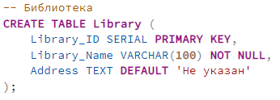
Рис.1 – Создание таблицы Library
Для связи таблиц использованы внешние ключи, как на рисунке №2.
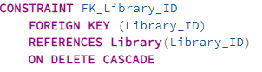
Рис.2 – Создание внешнего ключа

Триггеры для бизнес-логики. Один из примеров создания триггера для генерации инвентарного номера книги изображён на рисунке №3.

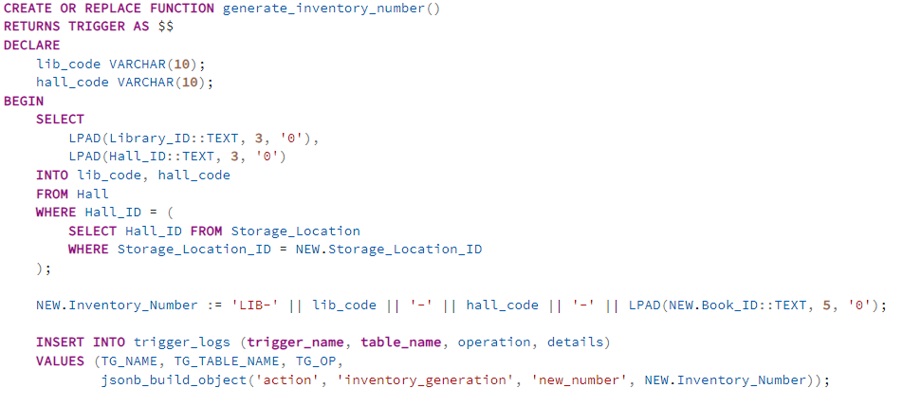
Рис.3 – Создание триггера

3.2 Разработка приложения к базе данных
После построения базы данных была осуществлена разработка веб-приложения на языках программирования PHP и HTML. Были добавлены два уровня доступа: «администратор», «работник», реализованные средствами учётных записей СУБД и логикой авторизации. Для каждой роли спроектированы собственные формы, а также универсальный интерфейс выполнения запросов.
Для создания удобного интерфейса работы с базой данных строительной организации было разработано веб-приложение на языках программирования PHP и HTML.
При запуске приложения пользователь попадает на главную страницу библиотечного фонда, где он может войти в свой аккаунт и увидеть несколько фактов про библиотеку (рисунок 4).
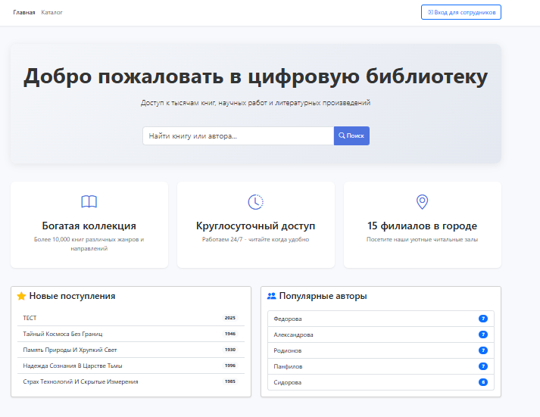
Рис.4 – Начало работы в приложении

Для авторизации пользователю необходимо ввести данные: логин и пароль (рисунок 5).
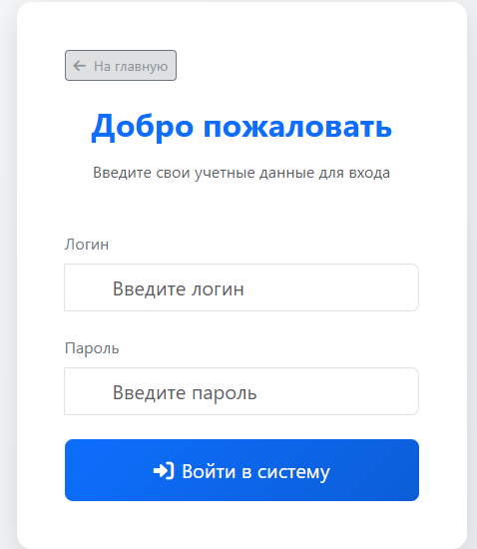
Рис.5 - Авторизация
После ввода корректных данных пользователь с логином admin попадает на главное меню панели управления администратора. В главном меню есть возможность добавления пользователей, просмотра системных запросов, логов триггеров.
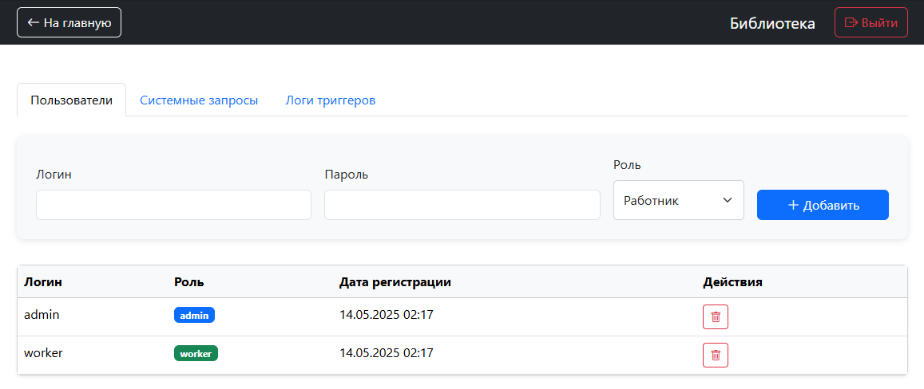
Рис.6 – Панель управления администратора

В случае, если корректные данные вводит работник с логином worker, то он попадает на панель управления библиотекаря где он может добавить книгу, зарегистрировать нового пользователя и выдать читателю книгу(рисунок 7),.
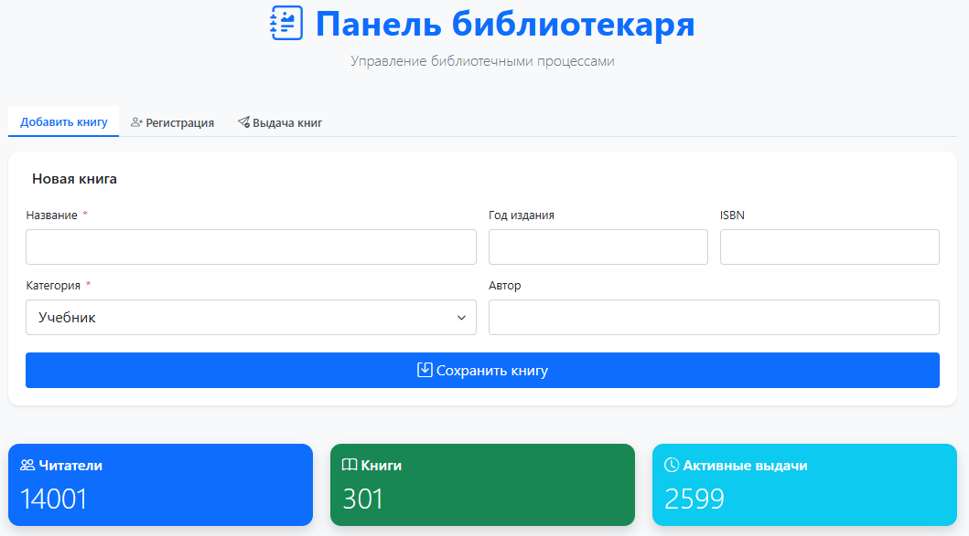
Рис.7 -Панель управления библиотекаря.

При разработке веб-приложения особое внимание было уделено безопасности и удобству. Все запросы выполняются через параметризованные команды, исключающие SQL-инъекции, а визуальные компоненты обеспечивают ввод и вывод информации. Пример вывода информации указан на рисунке №8.
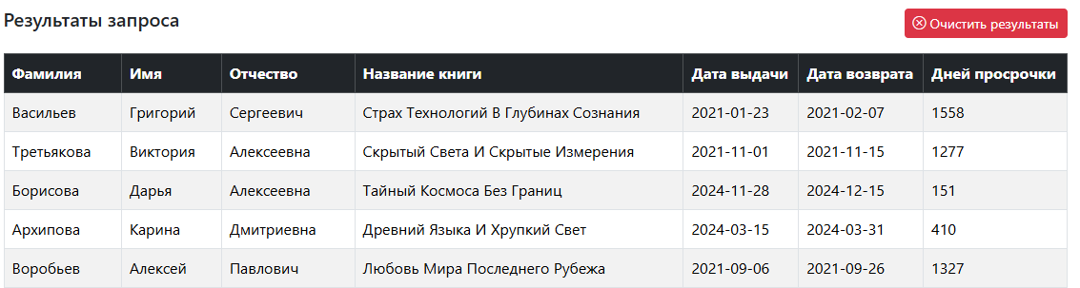
Рис.8 – Вывод информации

Вывод: выбранная архитектура сочетает в себе надёжность, мощность и гибкость. Разделение прав доступа и применение представлений значительно упрощают реализацию различных сценариев работы, а применение триггеров гарантирует соблюдение бизнес-правил на уровне СУБД. В результате получено кроссплатформенное приложение с ясным разделением ролей, легко масштабируемое и сопровождаемое.
.

4 ТЕСТИРОВАНИЕ
Тестирование приложения — это ключевой этап разработки, который позволяет убедиться в том, что все его компоненты работают правильно и слаженно. В процессе тестирования важно провести всестороннюю проверку функциональности приложения, начиная с базовых операций и заканчивая сложными сценариями использования.
Особое внимание уделяется взаимодействию между приложением и базой данных. Необходимо проверить, что все запросы выполняются корректно, данные сохраняются и извлекаются без ошибок, а транзакции обрабатываются в соответствии с ожиданиями.
Тестирование должно охватывать различные роли пользователей, чтобы убедиться, что уровень доступа соответствует заданным правам и каждая роль может выполнять только разрешенные операции. Также важно протестировать работу интерфейса, включая формы ввода данных, отображение результатов запросов и обработку ошибок.
Только после тщательного тестирования всех функций приложения можно быть уверенным в его стабильности, надёжности и готовности к использованию в реальных условиях.
Для проверки работоспособности разработанной системы была организована серия тестов. Предварительно в базу данных были загружены полноценные тестовые наборы: библиотеки, залы, работники, читатели, книги, журнал статусов.
Были созданы запросы, которые в дальнейшем успешно прошли тестирование.
Вывод:
В результате проделанной работы была создана база данных на основе PostgreSQL, которая отличается продуманной структурой таблиц, связей и ограничений. Для автоматизации операций и удобного доступа к данным были реализованы хранимые процедуры.
Клиентское приложение получило интуитивно понятный интерфейс с разграничением прав пользователей в зависимости от их ролей. Комплексное тестирование включало проверку запросов, целостности данных, безопасности и устойчивости системы.
В итоге была создана стабильная и надежная информационная система, полностью готовая к эксплуатации. Все компоненты работают слаженно, обеспечивая эффективное решение задач в рамках предметной области.

ЗАКЛЮЧЕНИЕ
В процессе выполнения курсовой работы мы успешно разработали и внедрили информационную систему, которая автоматизирует управление библиотечным фондом города. Эта система полностью соответствует поставленным целям и задачам.
Основные этапы работы и достигнутые результаты:
1. Анализ предметной области позволил нам выявить ключевые элементы системы, такие как библиотеки, залы, читатели, сотрудники и издания, а также установить их взаимосвязи. Мы сформулировали бизнес-правила, включая ограничения на выдачу литературы, учёт категорий читателей и контроль за перемещением изданий.
2. Моделирование данных дало возможность перейти от концептуальной схемы, отражающей смысловые отношения между сущностями, к логической реляционной модели с таблицами, первичными и внешними ключами. Физическая реализация в PostgreSQL с использованием триггеров, CHECK-ограничений и представлений обеспечила соблюдение целостности данных и эффективность запросов.
3. Нормализация до третьей нормальной формы позволила устранить избыточность и аномалии, что обеспечило однозначное хранение информации.
Разработка веб-приложения на языках PHP и HTML, доступ к которому возможен с двух ролей — «администратор» и «работник», обеспечила удобный интерфейс для управления фондом, выполнения запросов и контроля за выдачей литературы. Использование параметризованных SQL-запросов позволило избежать рисков, связанных с инъекциями, а разграничение прав через механизмы СУБД значительно повысило безопасность системы.
Тестирование подтвердило, что все компоненты работают корректно. Приложение соблюдает бизнес-правила, обеспечивает точность отчётов, стабильно функционирует при одновременном доступе нескольких пользователей и защищает от некорректных операций.
СПИСОК ИСПОЛЬЗОВАННОЙ ЛИТЕРАТУРЫ
- Чен П. П.–Ш. Модель “сущность–связь” — шаг к единому представлению данных // СУБД. — 1995. — № 3. — С. 137–158.
- Дюбуа П. MySQL. Сборник рецептов. — Пер. с англ. — 7-е изд. — СПб: Символ-Плюс, 2006 — 1056 c.
- Бьюли А. Изучаем SQL: Пособие для разработчиков и администраторов — Пер. с англ. — М: Символ, 2007 — 309 c.
- Раздел языка PHP на METANIT.COM https://metanit.com/php/
- Документация к PostgreSQL 17.4 https://postgrespro.ru/docs/postgresql/current
- Басов А.С. СРАВНЕНИЕ СОВРЕМЕННЫХ СУБД // Вестник науки №7 (28) том 4. С. 50 - 54. 2020 г. ISSN 2712-8849

ПРИЛОЖЕНИЯ
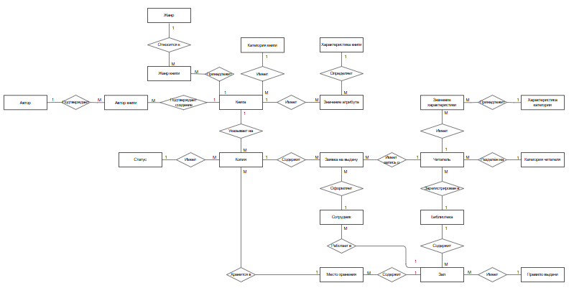
Приложение №1 – Концептуальная модель
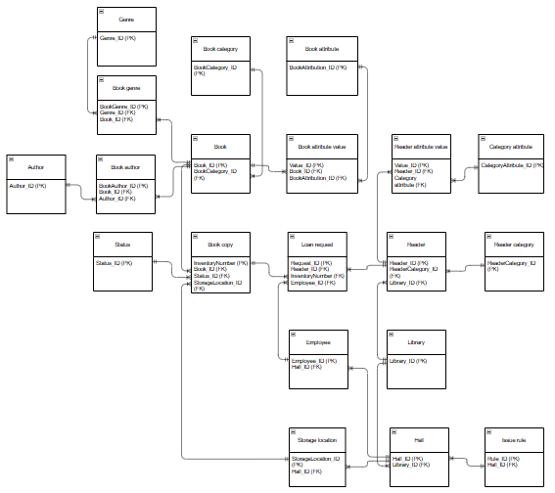
Приложение №2 – Логическая модель
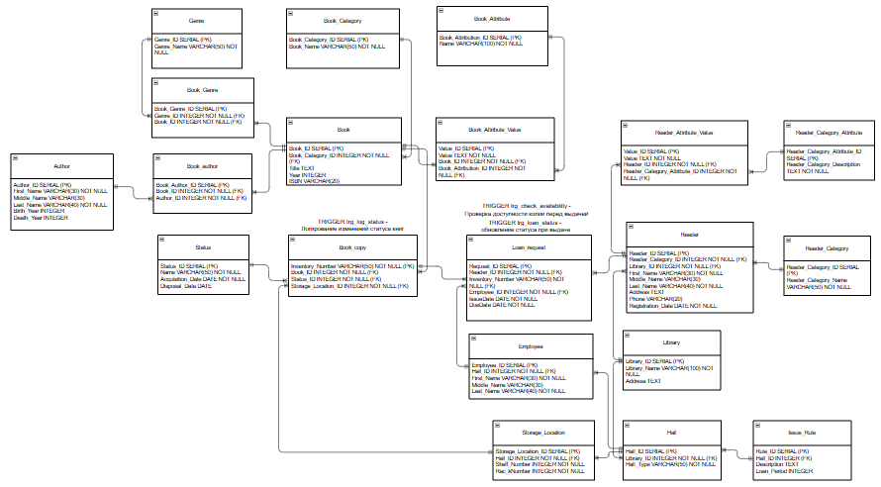
Приложение №3 – Физическая модель

